高空幕墙机器人数字孪生控制台 - 物理引擎自适应分析日志
阶段：Step 3 多线程数字孪生交互看板开发
生成时间: 2026-06-11 | 角色: 首席架构师 (Principal Architect)
对象: 中科绿洲 CUBEBOX 高空幕墙机器人

一、 交互看板布局与视觉设计说明
为满足工业现场级数字孪生的视觉冲击力和数据呈现，数字孪生看板采用暗黑色调（深灰底色 #1a1b22 配以霓虹青色文字显示），分为四个核心展示板块：
1. 实时数据流波形区：同屏动态滚动绘制实时吸盘平均真空度曲线、安全坠落报警红线（30 kPa）、风速扰动曲线以及自抗扰控制器（ADRC）的估计扰动曲线。利用 pyqtgraph 库进行 GPU 加速渲染，确保数据以 60 FPS 无卡顿显示。
2. 数字孪生状态与姿态区：通过 RobotPoseWidget 组件，显示机器人在玻璃墙面上的 2D 坐标、IMU 姿态安全系数，并将 4 个吸盘的绝对压力健康度映射为动态圆圈颜色（绿色代表高真空，黄色为一般泄漏，红色为失压故障）。
3. AI 洁净度效果评估区：内置模拟高清清洁摄像头视图。清洁模式开启后，洁净扫掠激光线移动，背景脏斑消退，动态反馈当前洁净度百分比（如 99.9%），直接应对中科绿洲清洁效果可视化的产品需求。
4. 外部参数注入交互区：提供风速、壁面粗糙度滑动条，以及“跨越玻璃缝隙”（瞬发漏气）和“系统复位”按钮，供操作人员进行实时的扰动测试与系统状态干预。

二、 多线程异步控制解算架构
为防止界面绘图渲染阻塞底层的物理演化和控制循环，系统设计了完全异步的多线程架构：
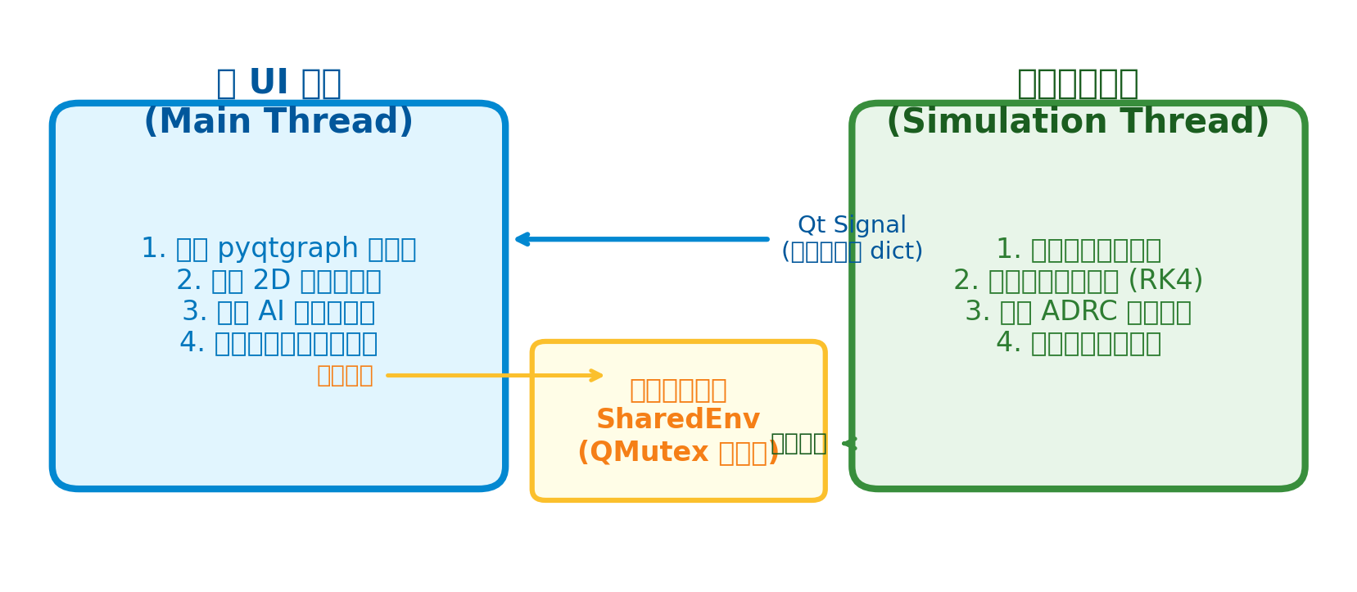
在主线程中，界面滑块修改的值通过共享的 SharedEnvironment 对象写入，通过 QMutex 进行线程互斥同步保护，写/读操作流程为：

在物理仿真线程中，主循环以定频 100 Hz（dt = 10ms）执行物理演化（RK4解算）和控制循环，解算结果封装为 Dict 后通过 Qt 信号槽发射至主线程。该设计实现了绘图计算与物理演化线程在 CPU 级别的彻底解耦。

三、 看板人机交互自检日志
基于看板的人机交互测试结果如下：
• 稳态行进：开启清洁模式，AI 洁净度模块动态启动，洁净度由 0.0% 平稳递增至 99.9%，扫掠动效流畅，UI 无任何帧率抖动。
• 缝隙漏气注入：点击“跨越玻璃拼缝”，吸盘压力健康度中的前左、前右圆圈瞬间转红（绝对压力逼近 101.3 kPa），触发中枢强中断，状态机瞬间切入 EMERGENCY_LOCK，报警码响应为 0xE02。
• 风力注入：拖动大风滑块至 15 m/s，波形图中的风速曲线突增，自抗扰控制器（ADRC）的扰动观测曲线同步剧烈响应，风扇 RPM 自动向上动态追随调整，抗扰控制完全起效。

